Лабораторное задание
Измерение АЧХ фильтра
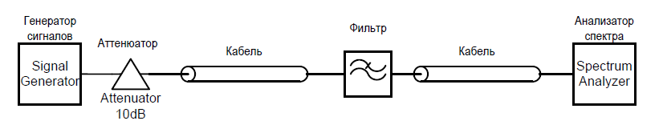
Рисунок 1 - Схема измерения АЧХ фильтра
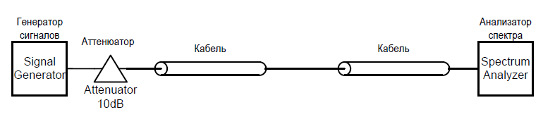
Рисунок 2 - Схема калибровки измерительного тракта
Таблица 1 - Измерение K_{f}
$$f, МГц$$ | $$K_{f_неот}, дБм$$ | Калибровка | $$K_{f}, дБм$$
100 | -2.82 | -5.27 | 2.45
200 | -2.9 | -3.03 | 0.13
300 | -2.86 | -2.93 | 0.07
400 | -3.1 | -3.08 | -0.02
500 | -3.39 | -3.32 | -0.07
600 | -3.85 | -3.67 | -0.18
700 | -4.16 | -3.73 | -0.43
800 | -4.49 | -4.04 | -0.45
900 | -5 | -4.25 | -0.75
1000 | -5.85 | -4.30 | -1.55
1025 | -6.18 | -4.39 | -1.79
1050 | -6.4 | -4.50 | -1.90
1100 | -8.54 | -4.42 | -4.12
1125 | -10.26 | -4.21 | -6.05
1150 | -13.76 | -4.35 | -9.41
1200 | -20.12 | -4.24 | -1.59
1250 | -30 | -4.06 | -2.59
1350 | -36.7 | -4.37 | -3.23
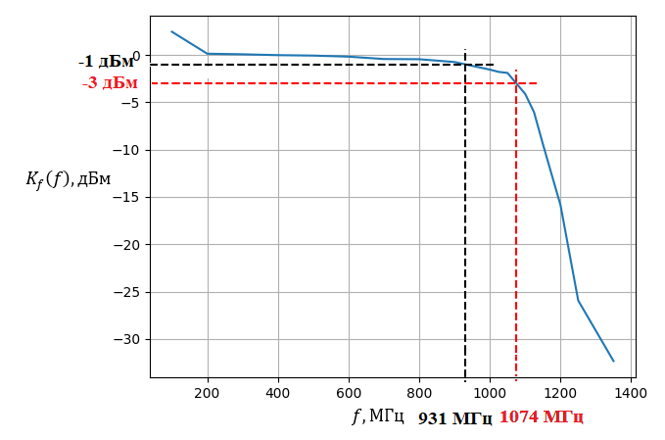
Рисунок 3 - АЧХ фильтра
Вывод. В результате измерений АЧХ-фильтра с учетом калибровки получили следующие результаты:
Частота среза фильтра по уровню -3 дБм: $f_{среза}=1074.77 МГц$
Согласно документации на фильтр LTCC Low Pass Filter, DC-850:
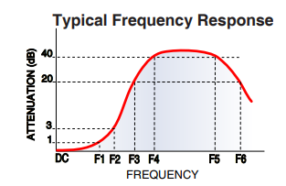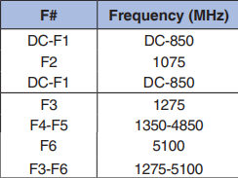
Частота среза по уровню -3 дБм: $f_{среза}$= 1075 МГц

Измерение модуля коэффициента отражения
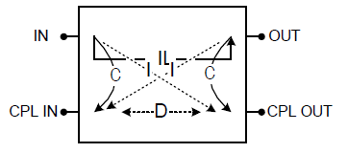
Рисунок 4 - Направленный ответвитель
В данном измерении используется направленный ответвитель (Directional Coupler).
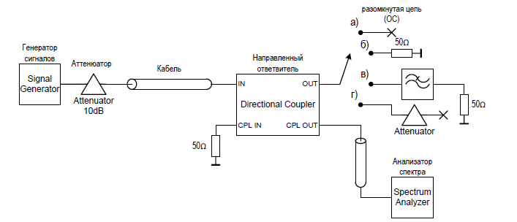
Рисунок 5 - Схема измерения модуля коэффициента отражения
- Разомкнутая цепь
Коэффициент отражения разомкнутой цепи равен единице, т.е. вся мощность падающей волны отражается и значительная часть ее попадает на вход анализатор спектра (также часть мощности отраженной волны попадает на нагрузку 50 Ом (CPL IN) и на вход ответвителя (IN), но значение мощности малы по сравнению с мощностью на входе анализатора спектра). Получаем на входе анализатора спектра мощность равную входной мощности, поданной с генератора сигнала. При измерениях мощности на анализаторе спектра учитываем потери, которые вносят элементы цепи, т.е. производит калибровку.
Заданный уровень сигнала в генераторе устанавливаем 10 дБ. На выходе генератора стоит аттенюатор 10 дБм, поэтому на вход ответвителя подается сигнал с уровнем 0 дБм.

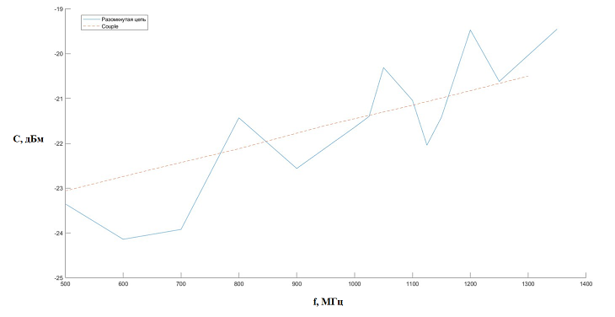
Рисунок 6 - Зависимость коэффициента разветвления от частоты (теоретические данные – пунктирная линия и экспериментальные данные-сплошная)
- Подключение нагрузки 50 Ом
Определим значения развязки и направленности
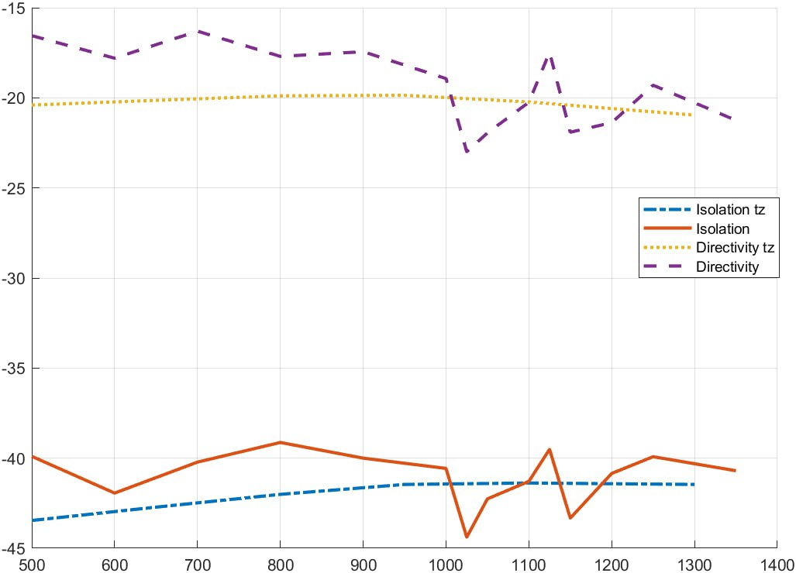
Рисунок 7 - Зависимость развязки и направленности от частоты

Вывод. В случае подключения согласованной нагрузки (передача максимальной мощности сигнала в нагрузку) вся переданная мощность выделяется на нагрузке и на анализаторе спектра наблюдается только собственный шум анализатора спектра во всём диапазоне рассматриваемых частот входного сигнала.
- С фильтром нижних частот
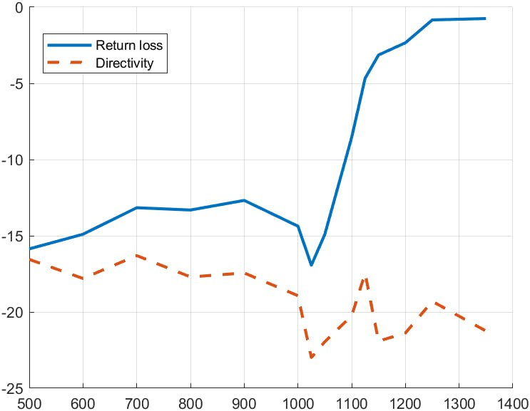
Рисунок 8 - Частотная зависимость направленности и коэффициента отражения
Вывод. При подключении согласованного фильтра распределение мощности на анализаторе спектра зависит от частоты входного сигнала. Так, при частотах входного сигнала, меньших верхней граничной частоты фильтра, на нагрузке выделяется вся переданная мощность от генератора и анализаторе спектра наблюдается только уровень собственных шумов. При значениях частот сигнала, больших верхней граничной частоты фильтра, вся мощность отражается от выхода OUT и проходит на анализатор спектра. Зависимость распределения мощности сигнала от частоты будет повторять график избирательности из документации на фильтр LFCN – 900.
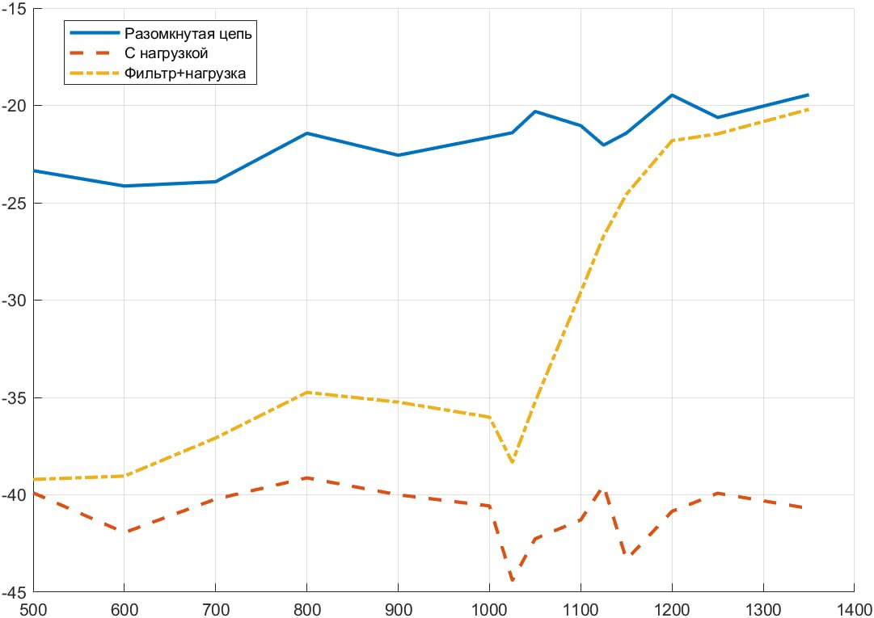
Рисунок 9 - Сравнительная частотная зависимость мощности для трех видов нагрузок
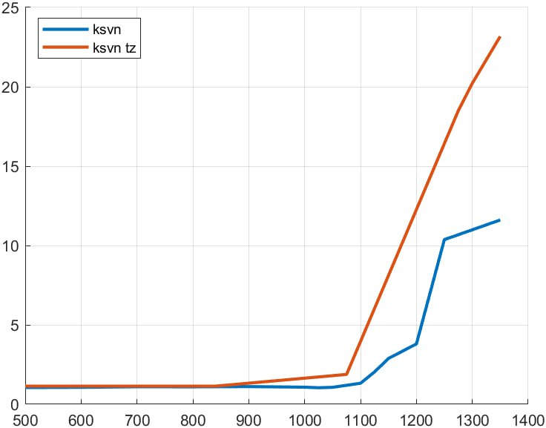
Рисунок 10 - Частотная зависимость КСВН
- С аттенюаторами 3, 6, 10 дБм
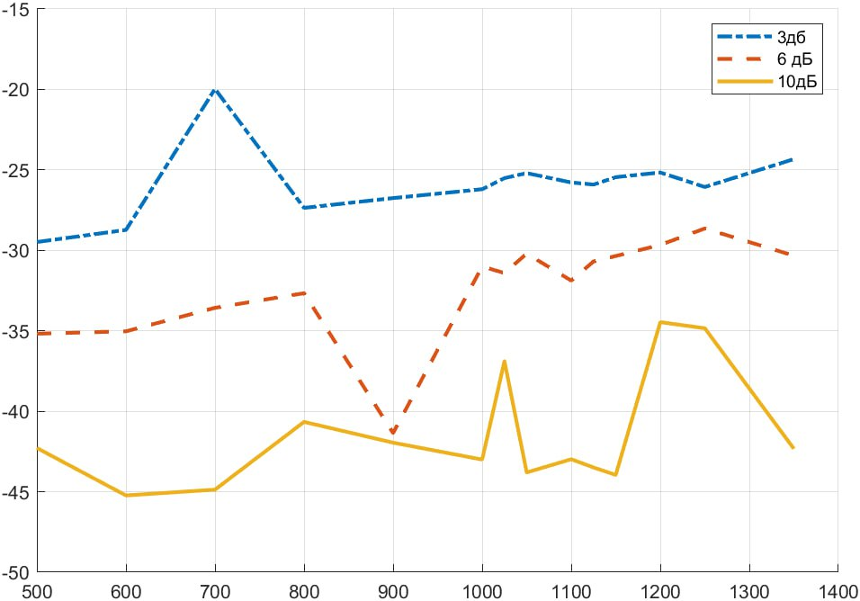
Рисунок 11 - АЧХ для трех видов аттенюаторов
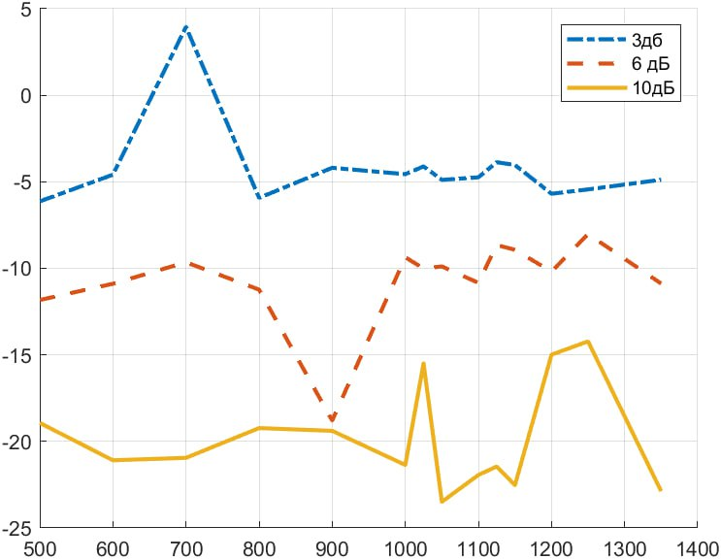
Рисунок 12 - Частотная зависимость коэффициента отражения для трех видов аттенюатора
Вывод. При подключении в качестве нагрузки аттенюатора, процессы отражения и распределения мощности на анализаторе спектра аналогичны случаю (А), однако, в данном случае, уровень распределения будет ниже на величину ослабления аттенюатора (например, 10 дБ). Максимальный коэффициент отражения наблюдается в случае разомкнутой цепи, а также при частоте сигнала большей верхней частоты фильтра ФНЧ в случае подключения согласованного фильтра.
Общий вывод. в ходе лабораторной работы рассмотрели методику измерения АЧХ фильтра с помощью генератора сигналов и анализатора спектра, а также спрогнозировали АЧХ фильтра по технической документации. Привели описание работы направленного ответвителя. Рассмотрели методику измерения коэффициента отражения фильтра и несогласованной нагрузки с помощью генератора сигналов, анализатора спектра и направленного ответвителя. Спрогнозировали результаты измерений с помощью значений, указанных в документации на выбранный фильтр.

